Matías Nicolás Baigorria

CURRICULUM VITAE

2017

DATOS PERSONALES

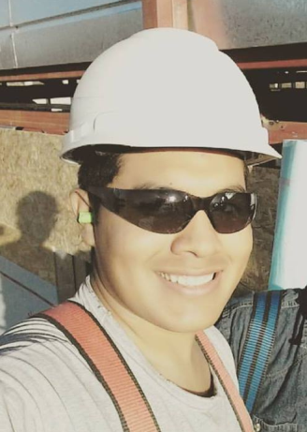
Apellidos: Baigorria Olivera
Nombres: Matías Nicolás
Fecha de nacimiento: 12 de Agosto de 1997.
Nacionalidad: Argentino.
Estado civil: Soltero.
Domicilio: Arturo Blanco Nº: 218- San Rafael – Mendoza.
Documento: DNI: 40.787.773
Telefono: +54 - 0260–4438835
Celular: +54 - 0260 -154202348
E-mail: matibaigorria.skate@gmail.com
OBJETIVO
Utilizar mis conocimientos técnicos para beneficio de la empresa y poder desarrollar aptitudes que me ayudaran a crecer como persona. Soy joven y aprendo rápido, tengo disponibilidad horaria. Experiencia en atención al cliente.

ESTUDIOS REALIZADOS

Secundarios:
Título: Perito Mercantil Impositivo- Economía y Gestión de las Organizaciones
Escuela 4-130 ‘Prof. Jorge de la Reta’ - San Rafael, Mendoza- Egresado en el año 2016.
Enfermería:
Actualmente cursando Curso de Cuidados Auxiliares Básicos de Enfermería- Instituto Online Profesional School. Finaliza en Diciembre 2017.

ANTECEDENTES LABORALES

Cadete de Farmacia– Farmacia Plaza, (Gutiérrez y Corrientes , San Rafael Mendoza). En este trabajo estuve encargado de la organización de fármacos. Además desarrolle el correcto trato al público.
Fecha de inicio enero de 2015, hasta febrero de 2016

Técnico en refrigeración- Emprendimiento propio apuntado al mantenimiento y reparación de equipos de refrigeración y línea blanca. Trato al público.
Fecha de inicio Julio de 2016 hasta la fecha.
Referencia: Dante Chiacchio, Técnico en Sistemas Hospital Español. 2604547164

DATOS COMPLEMENTARIOS
Construcción:
Experiencia laboral básica en construcción y albañilería, Voluntario.
Soldadura:
Experiencia en soldadura, manejo de máquinas soldadoras y máquinas de corte.
Informática:
Manejo avanzado de los siguientes programas:
AutoCAD Mechanical 2007.
Microsoft Office.
MathCAD 14.
Manejo de Windows.

NOTA IMPORTANTE:
Poseo disponibilidad para realizar viajes de trabajo como así también para radicarme en otra ciudad.-
Poseo licencia de conducir B-1 y movilidad propia.

San Rafael, Mendoza, Octubre 2017.Matias N. Baigorria

